## 课程介绍与环境搭建

### 课程导学

》》全新的 JS

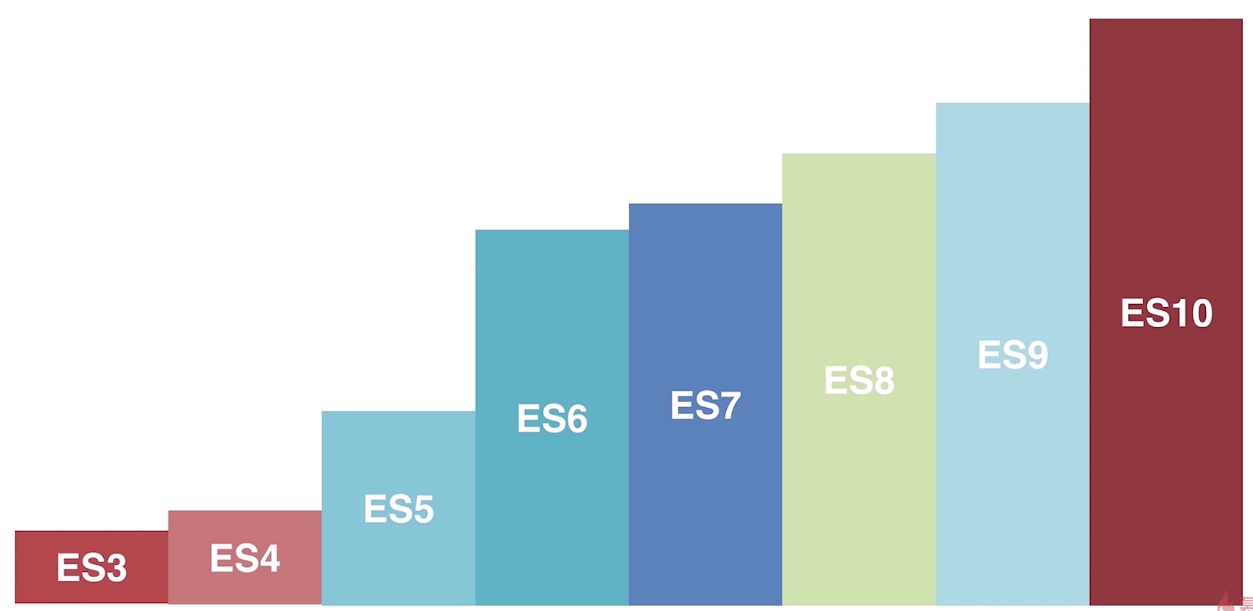

》》为什么学 JS 基本功

### 环境准备

### Node 安装

### 初始化项目

### 编辑器配置